7.2 การบันทึกบัญชีในแต่ละขั้นตอน (Journal Entries Steps)
Manufacturing
วัตถุประสงค์
- เพื่อให้ผู้ใช้งานแยกความเข้าใจว่าระบบลงบัญชีตอนไหนบ้างระหว่างการผลิต
- เพื่อให้เข้าใจการบันทึกต้นทุนจริง (Actual Cost) ที่รวมค่าแรง ค่าแม่พิมพ์ และของเสีย
- เพื่อให้ผู้ใช้งานอ่านเดบิตเครดิตของการผลิตแต่ละขั้นตอนเป็น
ภาพรวมการทำงาน
- ตัวอย่างจริงใช้ Journal Entry ของ GMP/MOPH/00030 จำนวน 3 รายการ คือ ตัดกึ่งสำเร็จรูป ตัดบรรจุภัณฑ์ และรับสินค้าสำเร็จรูป
- ผู้ใช้งานควรดูทีละขั้นว่าอะไรออกจากคลัง อะไรเข้าบัญชีงานระหว่างทำ และอะไรกลับเข้าคลังสินค้าสำเร็จรูป
แนวทางการใช้งาน
หัวข้อนี้เป็นแกนหลักของการอ่านบัญชีการผลิต ผู้ใช้งานควรไล่ดูตามลำดับจริงของงานผลิต คือ ตัดวัตถุดิบ รับงานระหว่างทำ และรับสินค้าสำเร็จรูป.
แนวทางที่ดีคือใช้ MO ใบเดียวเป็นแกน แล้วเปิด Valuation หรือ Journal Entries ของใบเดียวกันทั้งหมดเพื่อไม่ให้สับสนข้ามเอกสาร.
เมนูที่ใช้
- Manufacturing > Operations > Manufacturing Orders
- Inventory > Reporting > Valuation
- 5. Scrap Cost: มูลค่าของเสียที่ถูกบันทึกและนำไปปันส่วนเข้าต้นทุนสินค้า (Landed Cost)
- 4. Mold Cost: ค่าเสื่อมสภาพแม่พิมพ์ตามจำนวนหน่วยที่ผลิตจริง
- 3. Machine Cost: ค่าโสหุ้ยเครื่องจักรตามเวลาการทำงานจริง
- 2. Direct Labor: ค่าแรงรายบุคคลตามชั่วโมงการทำงานจริง (Employee Cost)
- 1. Direct Material: มูลค่าวัตถุดิบที่ใช้จริงจาก Stock Valuation Layer
ระบบจะคำนวณต้นทุนการผลิตจริงโดยรวมองค์ประกอบ 5 ส่วนดังนี้:

โครงสร้างต้นทุนจริง (Actual Cost Logic)
3. ขั้นตอนการใช้งาน
1. เริ่มจากหน้า Dashboard แล้วคลิกเข้าโมดูล Manufacturing
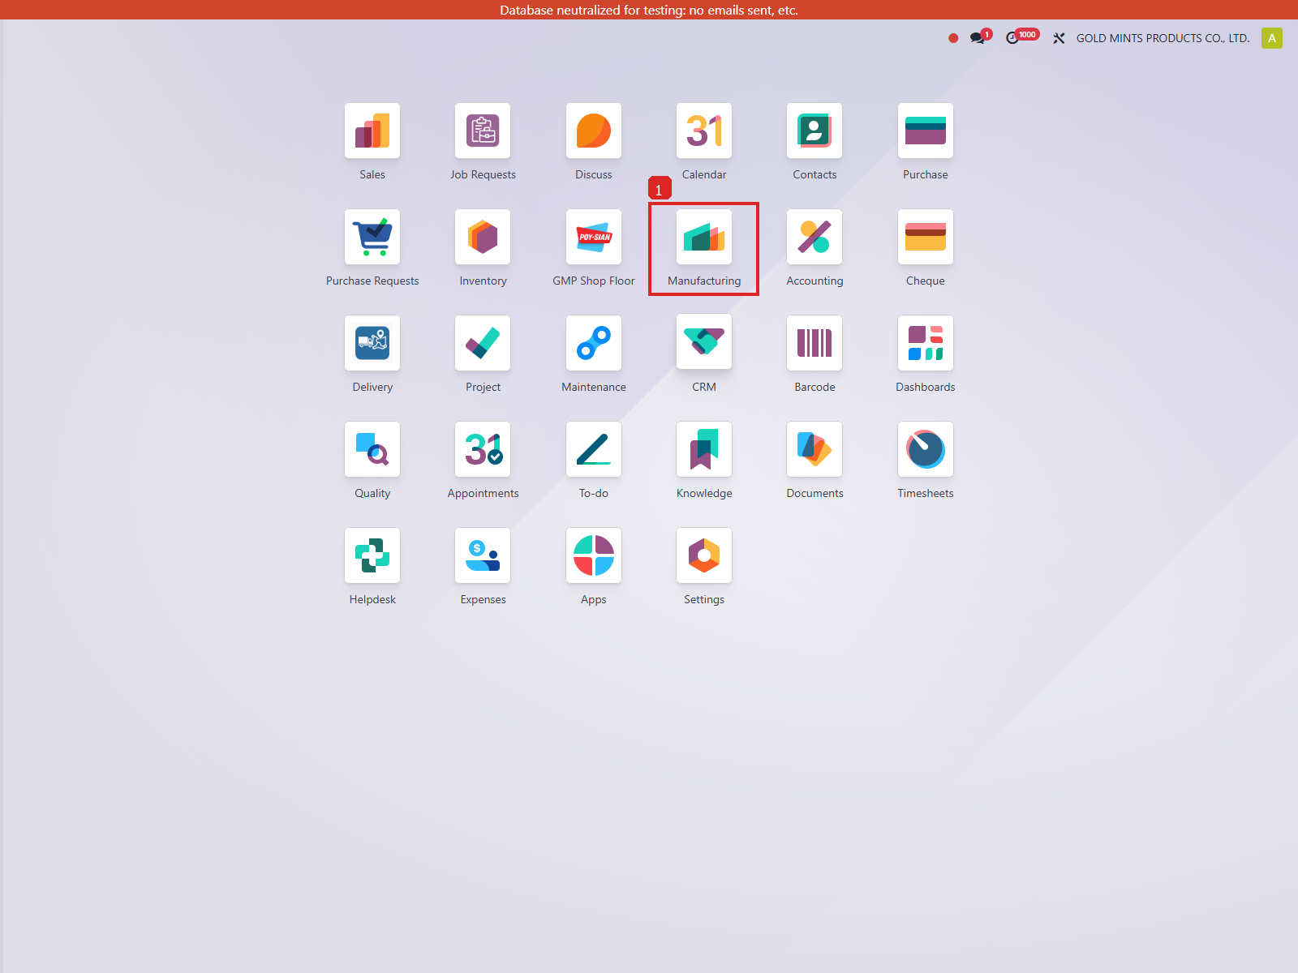
ภาพประกอบขั้นตอนที่ 1
2. เมื่อเข้ามาในโมดูล Manufacturing แล้ว ให้ใช้เมนู Manufacturing > Operations > Manufacturing Orders และ Inventory > Reporting > Valuation ตามลำดับของงาน
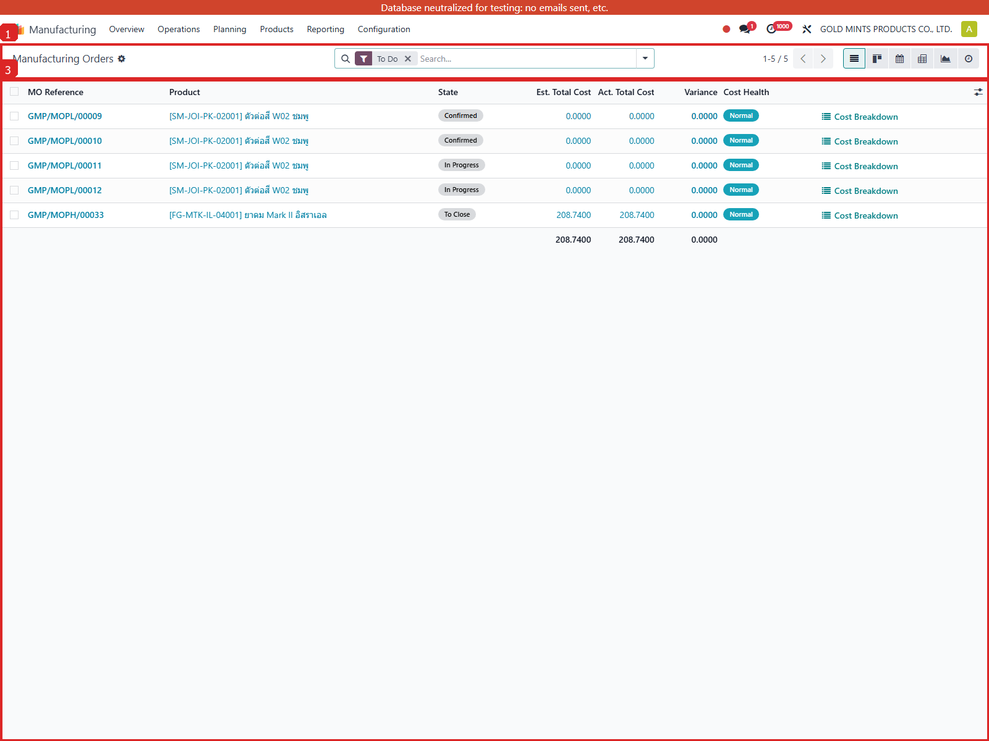
ภาพประกอบขั้นตอนที่ 2
3. เปิดใบสั่งผลิตจริงที่ต้องการตรวจสอบ
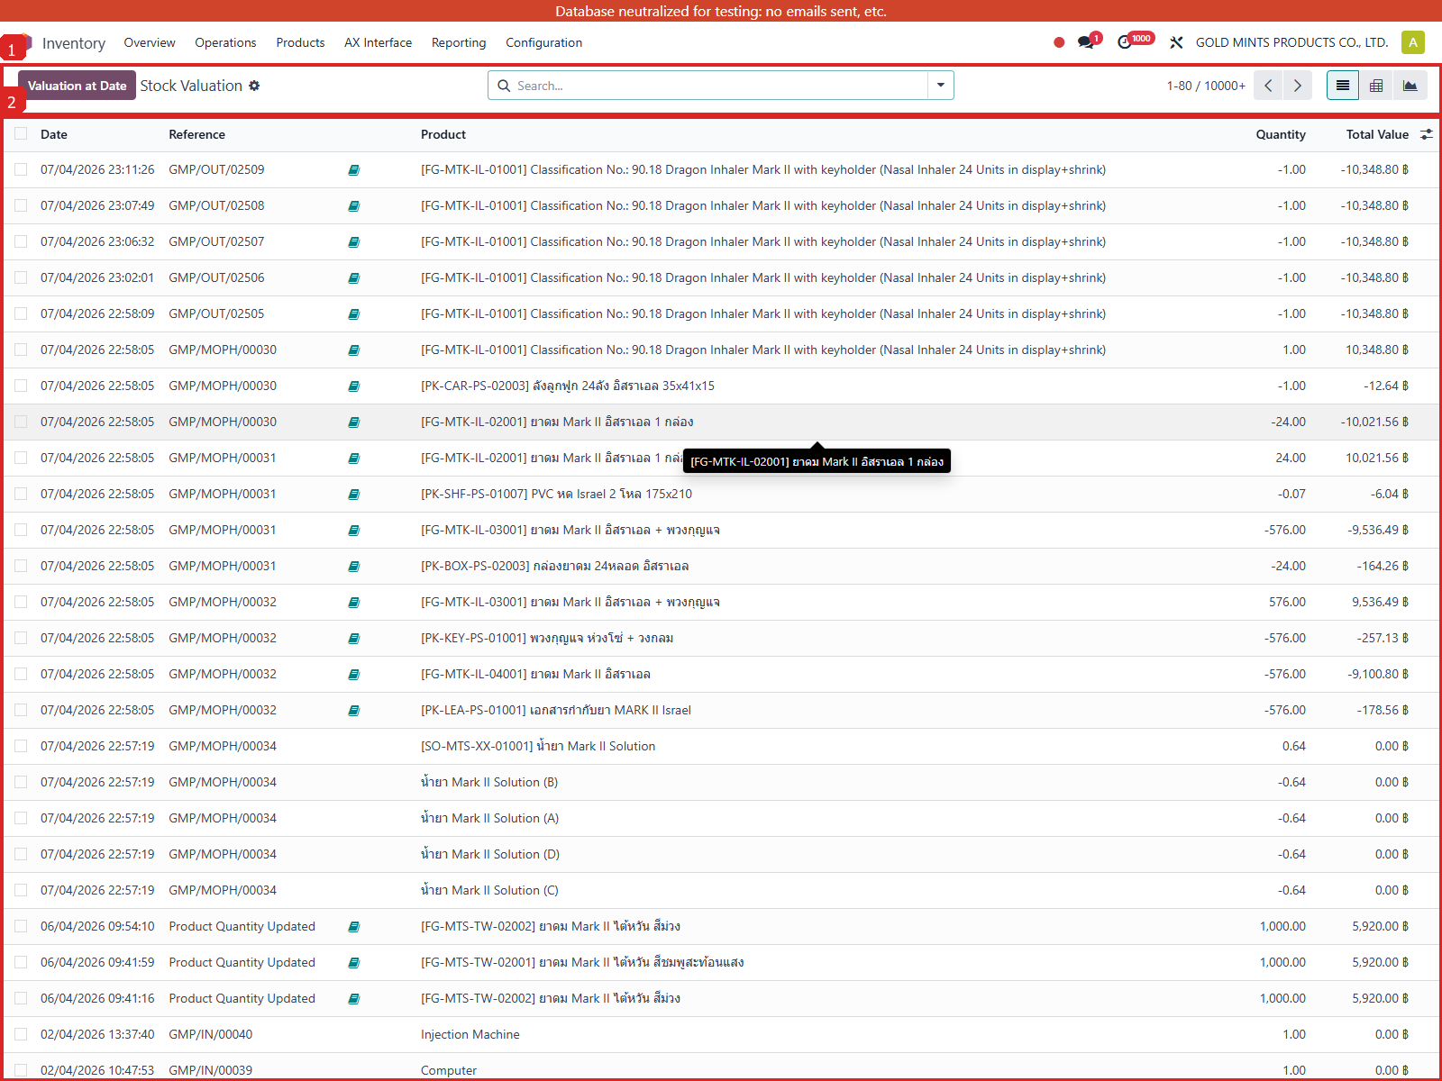
ภาพประกอบขั้นตอนที่ 3
4. เข้าเมนู Valuation หรือเปิด Journal Entries ที่ผูกกับใบผลิตนั้น และ ดูบรรทัดตัดวัตถุดิบทีละรายการ และ ดูบรรทัดรับสินค้าสำเร็จรูปเมื่อผลิตเสร็จ
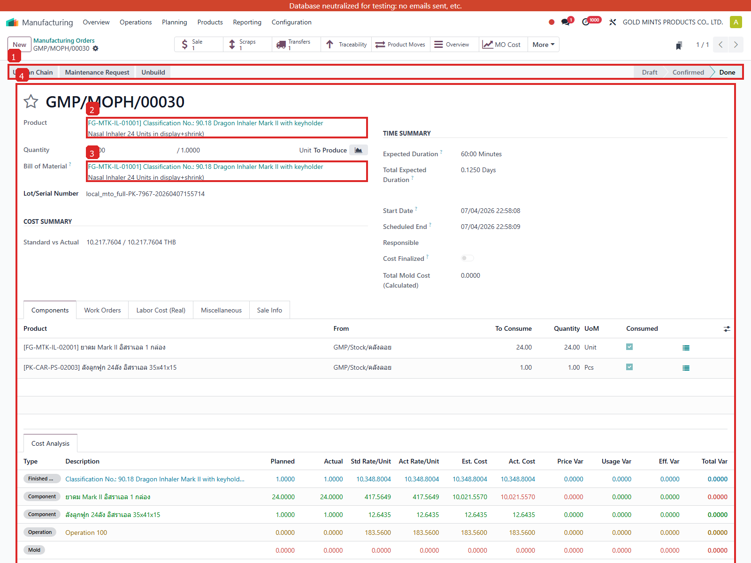
ภาพประกอบขั้นตอนที่ 4
หัวข้อ | ใช้ทำอะไร | ตัวอย่างจากระบบ
Raw Material Issue | บรรทัดตัดวัตถุดิบหรือกึ่งสำเร็จรูปออกจากคลัง | STJ/26/04/27326
Packaging Issue | บรรทัดตัดบรรจุภัณฑ์ออกจากคลัง | STJ/26/04/27327
Finished Receipt | บรรทัดรับสินค้าสำเร็จรูปเข้าคลัง | STJ/26/04/27328
WIP Account | บัญชีงานระหว่างทำที่รับต้นทุนระหว่างผลิต | 116021 งานระหว่างทำ
สถานการณ์ | ควรทำอย่างไร | ผลที่ควรได้
ตรวจการลงบัญชีระหว่างผลิต | เปิด Journal Entry ทั้ง 3 ใบและไล่ดูทีละขั้น | เห็นชัดว่าต้นทุนถูกย้ายจาก RM ไป WIP และจาก WIP ไป FG
หาสาเหตุที่ต้นทุน FG สูงหรือต่ำ | ดูยอดวัตถุดิบที่ถูกตัดและยอดรับเข้าของ FG | ช่วยแยกได้ว่าปัญหาอยู่ที่ BoM การเบิก หรือการรับผลผลิต
Field Name | Meaning
MO Number | เลขที่ใบสั่งผลิตที่ใช้ตามรอยงาน
Product | ชื่อสินค้าที่ใช้ในงานผลิตหรือรายงาน
Quantity | จำนวนหน่วยของรายการนั้น
Components | วัตถุดิบหรือชิ้นส่วนที่ใช้ในงานนั้น
Valuation | มูลค่าสินค้าคงคลังที่เกิดจากการเคลื่อนไหวของสินค้า
Journal Entry | รายการบัญชีที่ระบบสร้างขึ้นเพื่อบันทึกผลทางการเงินของเหตุการณ์นั้น
4. ตรวจสอบ Journal Entry

วิธีอ่าน Journal ในหัวข้อนี้
แนวทางการตรวจสอบ Journal
การอ่าน Journal ของการผลิตควรอ่านเป็นลำดับเหตุการณ์ ไม่ควรดูแยกแต่ละใบโดยไม่เทียบกับ MO เดียวกัน เพราะจะทำให้ตีความทิศทางต้นทุนผิดได้ง่าย.
Journal ของการผลิตใช้บอกว่าต้นทุนกำลังย้ายจากวัตถุดิบไปงานระหว่างทำ และจากงานระหว่างทำไปเป็นสินค้าสำเร็จรูป
อ่านง่ายที่สุดโดยดูจากเลขอ้างอิง MO เดียวกัน แล้วไล่ตามลำดับการตัดวัตถุดิบ รับสินค้า และปรับมูลค่า
บรรทัดเดบิตคือบัญชีที่รับมูลค่าเข้า ส่วนบรรทัดเครดิตคือบัญชีที่ปล่อยต้นทุนออกจากขั้นก่อนหน้า
ด้านล่างคือ Journal Entry จริงทีละขั้นตอนของงานผลิตเดียวกัน ผู้ใช้งานควรอ่านจากบนลงล่างตามลำดับการเกิดรายการ
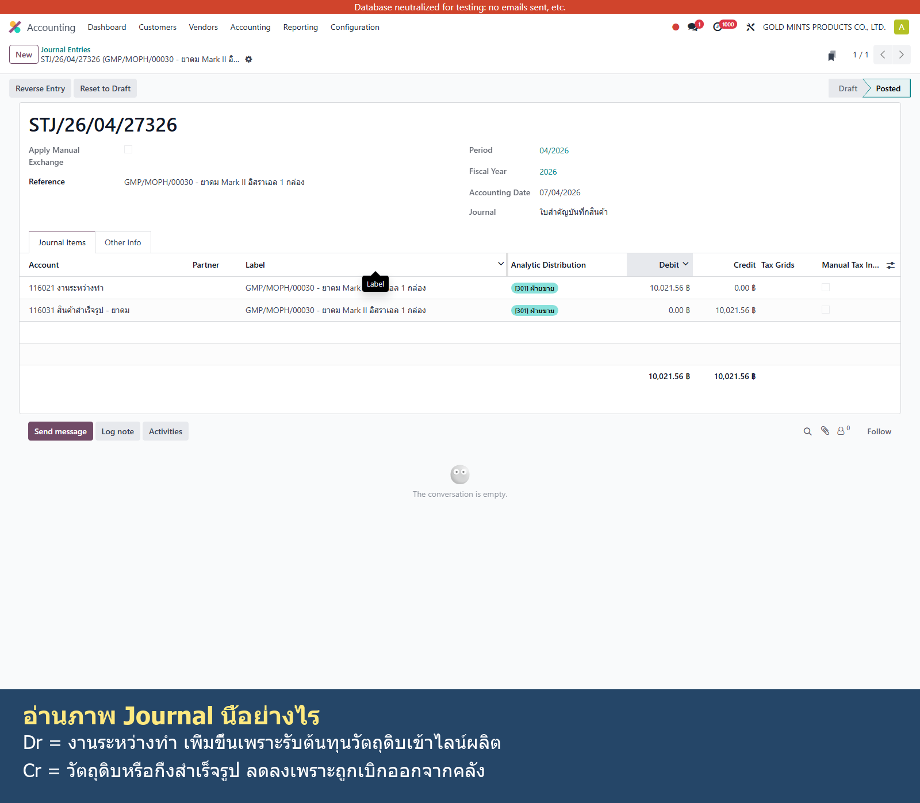
ภาพ Journal Entry ตอนตัดวัตถุดิบเข้าสู่งานระหว่างทำ พร้อมคำอธิบาย Dr/Cr
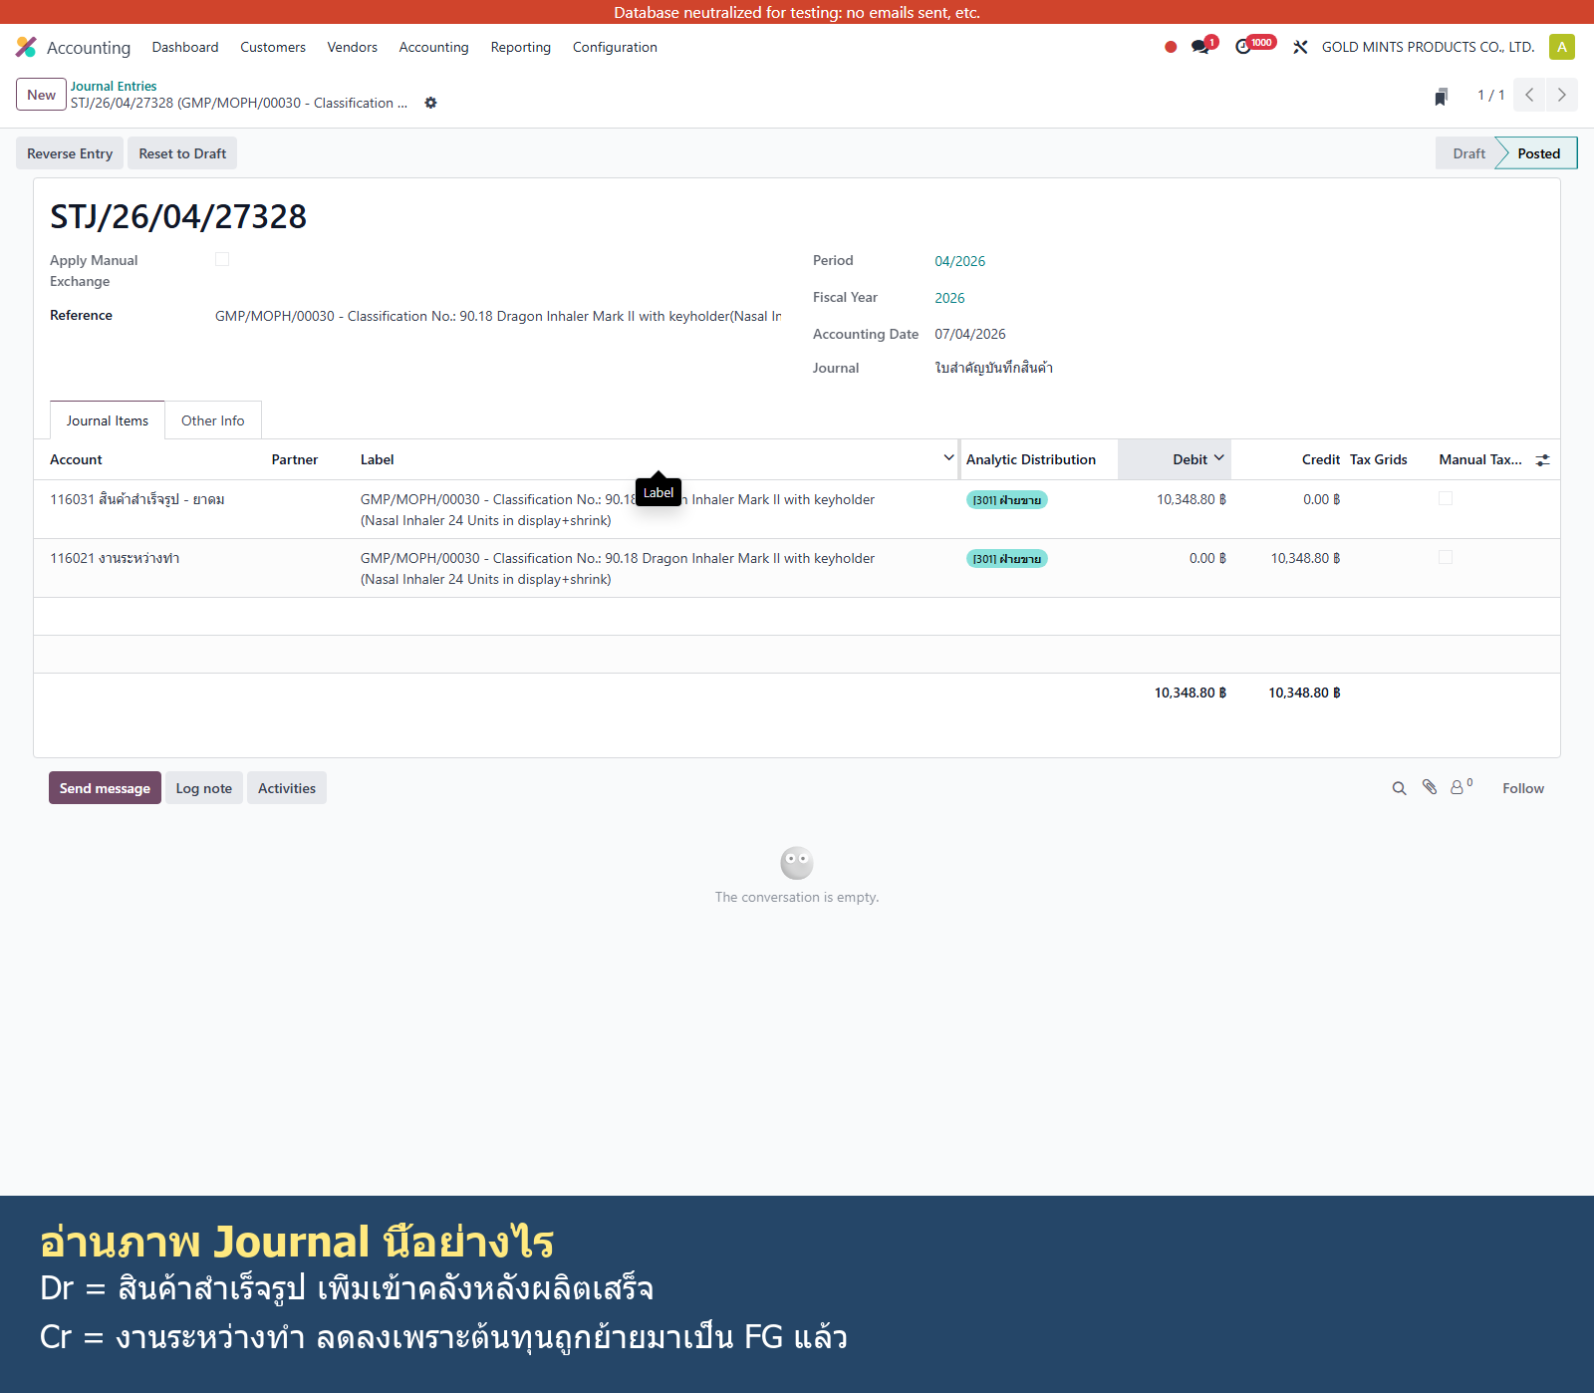
ภาพ Journal Entry ตอนรับสินค้าสำเร็จรูปเข้าคลัง พร้อมคำอธิบาย Dr/Cr
รูป 7.2.3 Journal Entry ตัดกึ่งสำเร็จรูปเข้าสู่งานระหว่างทำ
รูป 7.2.4 Journal Entry ตัดบรรจุภัณฑ์เข้าสู่งานระหว่างทำ
รูป 7.2.5 Journal Entry รับสินค้าสำเร็จรูปเข้าคลัง
ขั้นที่ 1 ตัดกึ่งสำเร็จรูป
บัญชี | คำอธิบาย | เดบิต | เครดิต
116021 งานระหว่างทำ | GMP/MOPH/00030 - ยาดม Mark II อิสราเอล 1 กล่อง | 10,021.56 | 0.00
116031 สินค้าสำเร็จรูป - ยาดม | GMP/MOPH/00030 - ยาดม Mark II อิสราเอล 1 กล่อง | 0.00 | 10,021.56
ระบบเครดิตบัญชีสินค้าเดิมและเดบิตบัญชีงานระหว่างทำ เพื่อเก็บต้นทุนของชิ้นส่วนที่นำไปผลิต
ขั้นที่ 2 ตัดบรรจุภัณฑ์
บัญชี | คำอธิบาย | เดบิต | เครดิต
116003 วัตถุดิบ - บรรจุภัณฑ์ | GMP/MOPH/00030 - ลังลูกฟูก 24ลัง อิสราเอล 35x41x15 | 0.00 | 12.64
116021 งานระหว่างทำ | GMP/MOPH/00030 - ลังลูกฟูก 24ลัง อิสราเอล 35x41x15 | 12.64 | 0.00
บรรจุภัณฑ์ก็ถูกย้ายเข้าไปอยู่ในบัญชีงานระหว่างทำเช่นเดียวกัน
ขั้นที่ 3 รับสินค้าสำเร็จรูป
บัญชี | คำอธิบาย | เดบิต | เครดิต
116021 งานระหว่างทำ | GMP/MOPH/00030 - Classification No.: 90.18 Dragon Inhaler Mark II with keyholder  (Nasal Inhaler 24 Units in display+shrink) | 0.00 | 10,348.80
116031 สินค้าสำเร็จรูป - ยาดม | GMP/MOPH/00030 - Classification No.: 90.18 Dragon Inhaler Mark II with keyholder  (Nasal Inhaler 24 Units in display+shrink) | 10,348.80 | 0.00
เมื่อผลิตเสร็จ ระบบเครดิตงานระหว่างทำและเดบิตบัญชีสินค้าสำเร็จรูป
ข้อควรระวัง
- ถ้าไม่เห็น Journal Entry บางขั้น อาจเกิดจากงานยังไม่ Done หรือหมวดสินค้าไม่ได้ตั้งเป็น real-time valuation
- ควรเทียบเลขอ้างอิงของ Journal Entry กับเลข MO ทุกครั้งเพื่อป้องกันเปิดดูผิดใบ

